**WK9 선형계획법 및 정수계획법**

Y2021010 이유린

문제 1

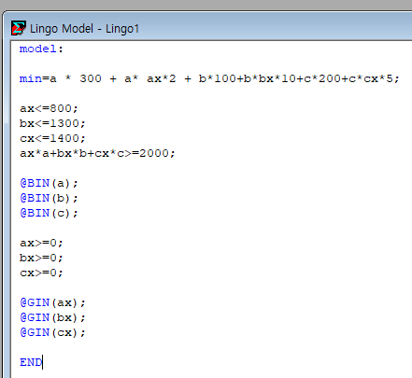

위와 같이 식을 세움

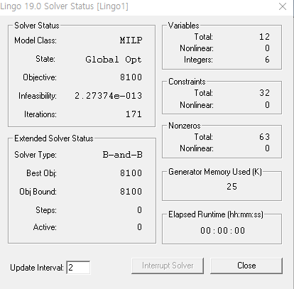

B-and-B를 사용하여 최적해를 찾음.

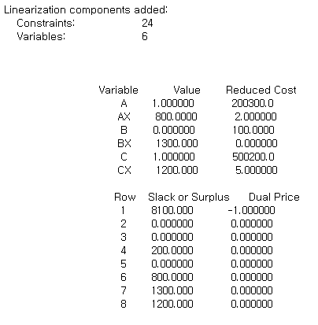

위과 같이 결과값이 나왔다.

문제 2

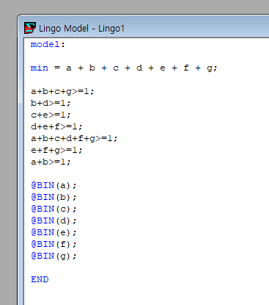

위와 같이 식을 세우고 B-and-B를 사용하여 최적해를 찾았다.

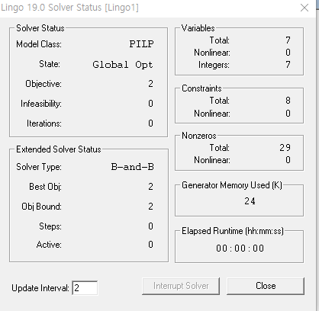

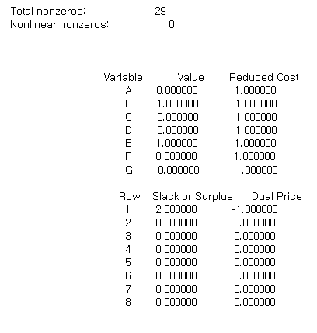

위와 같이 결과값이 나왔다.